1. Usecase nghiệp vụ
2. Mô tả vắn tắt các nghiệp vụ

Mua sản phẩm:

* Khách hàng yêu cầu nhân viên hỗ trợ về sản phẩm mình cần mua.
* Nhân viên kiểm tra thông tin yêu cầu của khác hàng.
* Nếu không có đúng sả phẩm mà khách hàng cần, nhân viên giới thiệu những sản phẩm khác cùng chủ đề, và vị trí đặt sản phẩm đó trong cửa hang.
* Khách hàng tìm sản phẩm mình cần mua.
* Ra quầy thanh toán.
* Nhân viên lưu lại thông tin về khách hàng và làm hóa đơn cho khách.

Đặt hàng:

* Khách hàng đến cửa hàng và yêu cầu đặt hàng.
* Nhân viên phổ biến cho khách hàng về việc đặt hàng (phải đặt cọc trước, nếu một trong hai bên không thực hiện đơn đặt hàng thì sẽ bị phạt bao nhiêu % đơn đặt hàng…).
* Nhân viên yêu cầu khách cung cấp thông tin sản phẩm.
* Khách hàng cung cấp thông tin về sản phẩm cần đặt.
* Nhân viên kiểm tra thông tin tình trạng sản phẩm.
* Nếu cửa hàng không có khả năng, khách hàng không đặt mua được sản phẩm.
* Nếu cửa hàng có khả năng, nhân viên yêu cầu khách hàng cung cấp các thông tin để làm đơn đặt hàng:

+ Thông tin cá nhân.

Hình thức thanh toán khi đã nhận đủ sách

Khoản tiền đặt cọc trước

Thời gian và địa điểm giao sách

Hình thức thanh toán khi đã nhận đủ sách

Khoản tiền đặt cọc trước

+ Thời gian và địa điểm giao hàng.

+ Hình thức thanh toán khi đã nhận hàng.

+ Khoản tiền dặt cọc trước.

Thời gian và địa điểm giao sách

+ Hình thức thanh toán khi đã nhận đủ sách

+ Khoản tiền đặt cọc trước

* Khách hàng giao cho nhân viên tiền đặt cọc.
* Nhân viên nhận tiền đặt cọc.
* Cả nhân viên và khách hàng cùng xác nhận vào đơn đặt hàng.
* Nhân viên trao cho khách hàng một bản đơn đặt hang.
* Nhân viên lưu thông tin về đơn đặt hàng cho hệ thống.

+ Thông tin cá nhân (họ tên, địa chỉ, số điện thoại liên hệ, chứng minnhân dân….)

Thanh toán:

* Khách hàng yêu cầu thanh toán cho nhân viên.
* Nhân viên lưu mã sản phẩm và thông tin khách hàng để làm hóa đơn.
* Khách hàng trả tiền theo hóa đơn.
* Nhân viên nhận tiền và giao cho khách hàng hóa đơn.
* Nhân viên lưu lại toàn bộ giao dịch.

Hủy đặt hàng:

* Khách hàng thông báo cho cửa hang khi không có mua sản phẩm đã đăt hoặc cửa hàng không đáp ứng được đơn đặt hang của khách hàng.
* Nhân viên nhận yêu cầu hủy đặt hang từ khách.
* Nhân viên kiểm tra thông tin đặt hàng.
* Nhân viên tính toán số tiền phạt (khách hang hoặc cửa hang).
* Nếu khách hàng hủy đặt hàng.
* Nhân viên trả tiền đặt cọc cho khách.
* Khách trả tiền phạt.
* Nhân viên nhận tiền phạt.
* Nếu cửa hàng hủy đặt hàng.
* Nhân viên trả tiền đặt cọc và tiền phạt cho khách.
* Khách hàng nhận tiền.
* Nhân viên lập biên bản hủy đơn đặt hàng và xóa đơn đặt hàng.
* Nhân viên giao biên bản hủy đơn đặt hàng cho khách.
* Nhân viên lưu lại giao dịch.

Tìm sản phẩm:

* + Khách hàng nói với nhân viên sách mình cần tìm.
  + Nhân viên tra cứu và cung cấp thông tin về sách đó (của hàng có sách đó hay không, giá cả, vị trí đặt trong cửa hàng) thông qua hệ thống.
  + Khách hàng đến vị trí được hướng dẫn để tìm sách.

Xuất kho:

* Nhân viên xem thông tin sản phẩm trong cửa hàng và lập danh sách sản phẩm cần nhập.
* Nhân viên tiến hành lập phiếu yêu cầu xuất kho.
* Nhân viên kho kiểm tra phiếu yêu cầu và xác thực.
* Nhân viên kho suất sản phẩm ký phiếu xuất kho và cập nhật lại số lượng sản phẩm trong kho.
* Nhân viên bán hàng ký nhận phiếu xuất kho và tiến hành sắp xếp hàng vào cửa hàng.
* Nhân viên bán hàng cập nhật số lượng sản phẩm có trong cửa hàng.

Quy trình đặt hàng nhà cung cập:

* Nhân viên kho kiểm tra số lượng sản phẩm trong kho, sản phẩm cần nhập từ thống kê của quản lý, sách mới phát hành theo đề xuất nhà cung cấp, độc giả để lập đơn đặt hàng.
* Nhân viên mua hàng gửi đơn đặt hàng cho nhà cung cấp.
* Nhà cung cấp tiếp nhận đơn đặt hàng và thông báo khả năng cung cấp cho nhân viên mua hàng.
* Nhân viên mua hàng đặt lịch giao hàng với nhà cung cấp.
* Nhà cung cấp tiến hành xác nhận ngày giao hàng.
* Nhà cung cấp giao hàng.
* Nhân viên kiểm kho tiến hành kiểm tra và nhập kho.
* Nhân viên mua hàng tiến hành thanh toán đơn hàng.
* Quy trình đặt hàng kết thúc.

1. Sơ đồ usecase

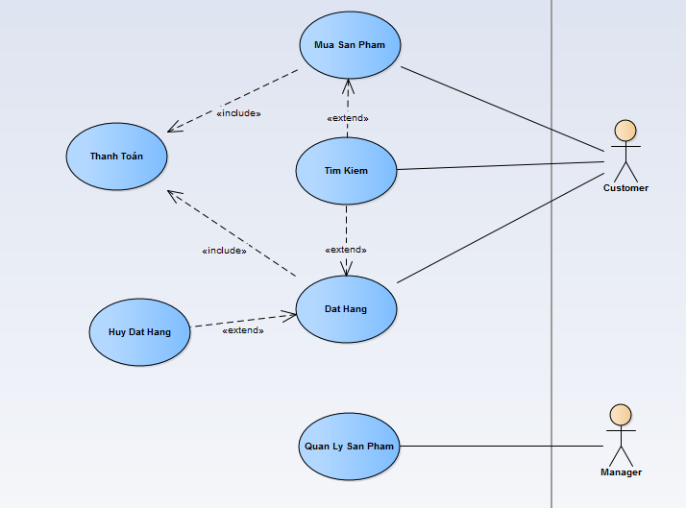

1. Mô tả usecase
2. Mua sản phẩm

|  |  |  |
| --- | --- | --- |
| Tên Use-Case: Mua sản phẩm | ID: 1 | Mức quan trong: Cao |
| Tác nhân chính: Khách hàng | Loại Use-Case: | |
| Người liên quan và công việc quan tâm:  Khách hàng: muốn mua sản phẩm theo nhu cầu của các nhân. | | |
| Mô tả tóm tắt: Use-case này mô tả quá trình mua sản phẩm tại cửa hàng của 1 khách hàng. | | |
| Ràng buộc: Khách hàng muốn mua sản phẩm.  Loại: Bên ngoài | | |
| Các mối kết hợp:  1. Bao quát: Thanh toán.  2. Kết hợp: Không có.  3. Mở rộng: Tìm sản phẩm.  4. Tổng quát hóa: Không có. | | |
| Các dòng sự kiện tổng quát chính:  1. Khách hàng yêu cầu hỗ trơ về sản phẩm cần mua.  2. Nhân viên kiểm tra hộ khách hàng.  3. Khách hàng tìm đến vị trí của sản phẩm cần mua.  4. Thanh toán  5. Lưu lại thong tin khách hàng và làm hóa đơn. | | |
| Các dòng sự kiện chi tiết chính: | | |
| Các dòng sự kiện ngoại lệ:  2a. Nếu không có sản phẩm theo yêu cầu của khách hàng, nhân viên sẽ giới thiệu những sản phẩm tương ứng và vị trí của chúng cho khách. | | |

1. Đặt hàng

|  |  |  |
| --- | --- | --- |
| Tên Use-Case: Đặt hàng | ID: 2 | Mức quan trong: Cao |
| Tác nhân chính: Khách hàng | Loại Use-Case: | |
| Người liên quan và công việc quan tâm:  Khách hàng: muốn đặt mua những sản phẩm cần thiết. | | |
| Mô tả tóm tắt: Use-case mô tả quá trình đặt mua hàng của khách. | | |
| Ràng buộc: Khách hàng đặt mua hàng.  Loại: Bên ngoài. | | |
| Các mối kết hợp:  1. Bao quát: Thanh toán.  2. Kết hợp: Không có.  3. Mở rộng: Tìm kiếm.  4. Tổng quát hóa: Không có. | | |
| Các dòng sự kiện tổng quát chính:  1. Khách hàng yêu cầu dặt hàng.  2. Nhân viên phổ biến nội quy đặt hàng cho khách.  3. Nhân viên yêu cầu cung cấp thong tin sản phẩm.  4. Khách hàng cung cấp thông tin sản phẩm.  5. Nhân viên kiểm tra tình trạng sản phẩm.  6. Nhân viên yêu cầu khách hàng cung cấp thông tin cá nhân.  7. Khách hàng giao tiền đặt cọc.  8. Nhân viên nhận tiền đặt cọc.  9. Nhân viên và khách hàng xác nhận đặt hàng.  10. Nhân viên đưa cho khách hàng 1 hóa đơn.  11. Nhân viên lưu lại giao dịch. | | |
| Các dòng sự kiện chi tiết chính: | | |
| Các dòng sự kiện ngoại lệ:  5a. Nếu không có sản phẩm thì khách hàng không đặt hàng được. | | |

1. Thanh toán

|  |  |  |
| --- | --- | --- |
| Tên Use-Case: Thanh toán | ID: 3 | Mức quan trong: Cao |
| Tác nhân chính: Khách hàng | Loại Use-Case: | |
| Người liên quan và công việc quan tâm:  Khách hàng: muốn thanh toán. | | |
| Mô tả tóm tắt: Use-case này mô tả quá trình thanh toán của khách hàng. | | |
| Ràng buộc: Khách hàng yêu cầu thanh toán  Loại: | | |
| Các mối kết hợp:  1. Bao quát: không có.  2. Kết hợp: không có.  3. Mở rộng:không có.  4. Tổng quát hóa: không có. | | |
| Các dòng sự kiện tổng quát chính:  1. Khách hàng yêu cầu thanh toán.  2. Nhân viên lấy mã sản phẩm và thông tin khách hàng để làm hóa đơn.  3. Khách hàng trả tiền.  4. Nhân viên nhận tiền và giao hóa đơn.  5. Nhân viên lưu lại toàn bộ giao dịch. | | |
| Các dòng sự kiện chi tiết chính: | | |
| Các dòng sự kiện ngoại lệ: | | |

1. Hủy Đặt Hàng

|  |  |  |
| --- | --- | --- |
| Tên Use-Case: Hủy Đặt Hàng | ID: 4 | Mức quan trong: Trung bình |
| Tác nhân chính: Khách hàng | Loại Use-Case: | |
| Người liên quan và công việc quan tâm:  Khách hàng muốn hủy đơn đặt hàng. | | |
| Mô tả tóm tắt: Người dùng sau khi tìm được sách cần mua tiến hành đặt hàng, nhưng do một số lí do nào đó, muốn hũy đơn đặt hàng đã đặt. | | |
| Ràng buộc: Khách hàng yêu cầu tìm kiêm  Loại: Bên ngoài | | |
| Các mối kết hợp:  1. Bao quát: Không có.  2. Kết hợp: Không có.  3. Mở rộng: Đặt hàng.  4. Tổng quát hóa: Không có. | | |
| Các dòng sự kiện tổng quát chính:  1. Khách hàng yêu cầu hũy đơn đặt hàng và cung cấp thông tin đơn đặt hàng cho nhân viên bán hàng.  2. Nhân viên tra cứu sách đơn đặt hàng và kiểm tra đơn đặt hàng hợp lê.  3. Nhân viên tiến hành tính toán chi phí bồi thường đơn hàng khách hàng phải trả và thông báo cho khách hàng.  4. Khách hàng thanh toán tiền bồi thường đơn hàng.  5. Nhân viên nhận tiền bồi thường.  6. Nhân viên tiến hành lập biên lai hủy đơn hàng và xóa đơn hàng.  7. Khách hàng nhận lại biên lại hủy đơn hàng từ nhân viên.  8. Quy trình hủy thành công, nhân viên lưu lại giao dịch. | | |
| Các dòng sự kiện chi tiết chính: | | |
| Các dòng sự kiện ngoại lệ:  1a. Nếu công ty yêu cầu hủy đơn hàng, công ty thông báo cho khách hàng không thể cung cấp được đơn hàng.  2a. Khách hàng tiếp nhận thông báo và đến nhận tiền bồi thường.  3a. Nhân viên tính toán chi phí bồi thường đơn hàng cho khách hàng.  4a. Nhân viên thanh toán tiền bồi thường cho khách hàng.  5a. Khách hàng nhận bồi thường. | | |

1. Tìm kiếm

|  |  |  |
| --- | --- | --- |
| Tên Use-Case: Tìm Kiếm | ID: 5 | Mức quan trong: Cao |
| Tác nhân chính: Khách hàng | Loại Use-Case: | |
| Người liên quan và công việc quan tâm:  Khách hang: muốn tìm kiếm sách theo tựa đề, tác giả, bán chạy nhất, thể loại,… | | |
| Mô tả tóm tắt: Người dùng muốn tìm kiếm một cuốn sách với tự đề cụ thể, các sách nỗi tiếng, bán chạy nhất trên thị trường, sách của một tác giả nào đó, tìm các cuốn sách hay của một thể loại nào đó, vị trí cuốn sách và giá cả của cuốn sách tìm kiếm | | |
| Ràng buộc: Khách hàng yêu cầu tìm kiêm  Loại: Bên ngoài | | |
| Các mối kết hợp:  1. Bao quát: Thanh toán.  2. Kết hợp: Không có.  3. Mở rộng: Đặt Hàng, Mua Sản Phẩm  4. Tổng quát hóa: Không có. | | |
| Các dòng sự kiện tổng quát chính:  1. Khách hàng yêu cầu đặc điểm của sản phẩm cần tìm kiếm.  2. Nhân viên tra cứu sách theo yêu cầu của khách hàng.  3. Nhân viên cung cấp lại thông tin tìm kiếm được.  3. Khách hàng tìm đến vị trí của sản phẩm theo chỉ dẫn của nhân viên và xác nhận sản phẩm cần tìm.  4. Qúa trình tìm kiếm kết thúc. | | |
| Các dòng sự kiện chi tiết chính: | | |
| Các dòng sự kiện ngoại lệ:  2a. Sách khách hàng cần tìm không có trong của hàng, nhân viên có thể hẹn khách hàng ngày có thể đặt hàng gần nhất, gợi ý các sản phẩm tương tự cho khách hàng | | |

1. Xuất kho

|  |  |  |
| --- | --- | --- |
| Tên Use-Case: Nhập/ xuất kho | ID: 6 | Mức quan trong: Cao |
| Tác nhân chính: Nhân viên bán hàng, nhân viên kho | Loại Use-Case: | |
| Người liên quan và công việc quan tâm:  Nhân viên bán hàng muốn lấy thêm số lượng hàng còn thiếu từ kho. | | |
| Mô tả tóm tắt: Nhân viên bán hàng tiến hành thống kê số lượng sản phẩm có trong cửa hàng, và lập bảng danh sách các sản phẩm cần nhập lên từ kho, sau đó yêu cầu kho cung câp vào một thời điểm cụ thể nào đó. | | |
| Ràng buộc: Nhân viên bán hàng yêu cầu xuất kho  Loại: Bên trong | | |
| Các mối kết hợp:  1. Bao quát: Không có  2. Kết hợp: Không có.  3. Mở rộng: Không có  4. Tổng quát hóa: Không có. | | |
| Các dòng sự kiện tổng quát chính:  1. Nhân viên tiến hành lập phiếu yêu cầu xuất kho.  2. Nhân viên kho kiểm tra phiếu yêu cầu và xác thực.  3. Nhân viên kho suất sản phẩm ký phiếu xuất kho và cập nhật lại số lượng sản phẩm trong kho.  4. Nhân viên bán hàng ký nhận phiếu xuất kho và tiến hành sắp xếp hàng vào cửa hàng.  5. Nhân viên bán hàng cập nhật số lượng sản phẩm có trong cửa hàng.  6. Qúa trình xuất khó kết thúc | | |
| Các dòng sự kiện chi tiết chính: | | |
| Các dòng sự kiện ngoại lệ:  3a. Nếu sản phẩm yêu cầu không đủ cung cấp vào thời điểm nào đó, nhân viên khó sẽ hẹn cung cấp trể hơn, nếu sản phẩm không thể nhập, nhân viên kho sẽ thông báo cho nhân viên bán hàng để hủy nhập sản phẩm đó. | | |

1. Đặt Hàng Nhà Cung Cấp

|  |  |  |
| --- | --- | --- |
| Tên Use-Case: Đặt Hàng Nhà Cung Cấp | ID: 7 | Mức quan trong: Cao |
| Tác nhân chính: Nhân viên thu mua, nhân viên kho, nhà cung cấp | Loại Use-Case: | |
| Người liên quan và công việc quan tâm:  Nhân viên kho tiến hàng kiểm tra số lượng và lập danh sách số hàng cần nhập gửi cho nhân viên thu mua, tiến hàng đặt hàng nhà cung cấp. | | |
| Mô tả tóm tắt: Nhân viên kho tiến hàng kiểm tra số lượng và lập danh sách số hàng cần nhập gửi cho nhân viên thu mua, nhân viên thu mua kiểm tra và tiến hàng đặt hàng nhà cung cấp. | | |
| Ràng buộc: Nhân viên kho yêu cầu nhập hàng  Loại: Bên trong | | |
| Các mối kết hợp:  1. Bao quát: Không có.  2. Kết hợp: Không có.  3. Mở rộng: Không có  4. Tổng quát hóa: Không có. | | |
| Các dòng sự kiện tổng quát chính:  1. Nhân viên kho lập danh sách sản phẩm cần nhập và gửi cho nhân viên thu mua.  3. Nhân viên thu mua tìm kiếm nhà cung cấp.  4. Nhân viên thu mua tiến hành lập đơn đặt hàng và gửi đến nhà cung cấp.  5. Nhà cung cấp tiếp nhận đơn đặt hàng và thông báo xác nhận tới nhân viên thu mua.  6. Nhân viên thu mua yêu cầu thời gian và địa điểm giao.  7. Nhà cung cấp xác nhận và giao hàng.  8. Nhân viên kho kiểm tra số lượng.  9. Tiến hành nhập kho.  10. Nhân viên kho ký xác nhận đơn đặt hàng cập nhật số lượng sản phẩm vào kho.  11. Nhân viên thu mua tiến hành thanh toán cho nhà cung cấp.  12. Qúa trình đặt hàng nhà cung cấp kết thúc. | | |
| Các dòng sự kiện chi tiết chính: | | |
| Các dòng sự kiện ngoại lệ:  8a. Nếu số lượng, chất lượng không hợp lý, nhân viên kho thông báo lại cho nhân viên thu mua để hủy đơn đặt hàng và quay lại bước 3. | | |

1. Activity Diagram
2. Mua sản phẩm

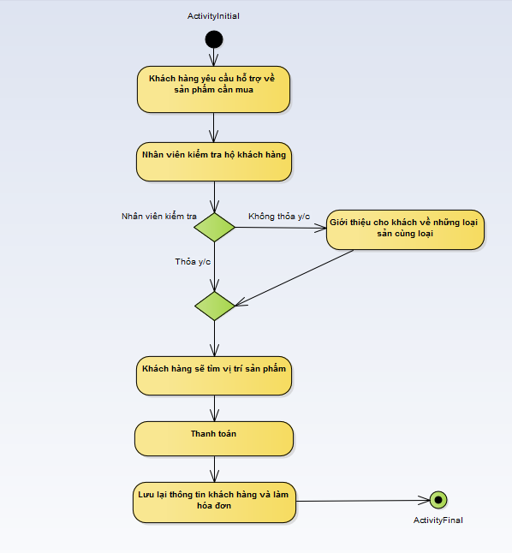

1. Đặt hàng

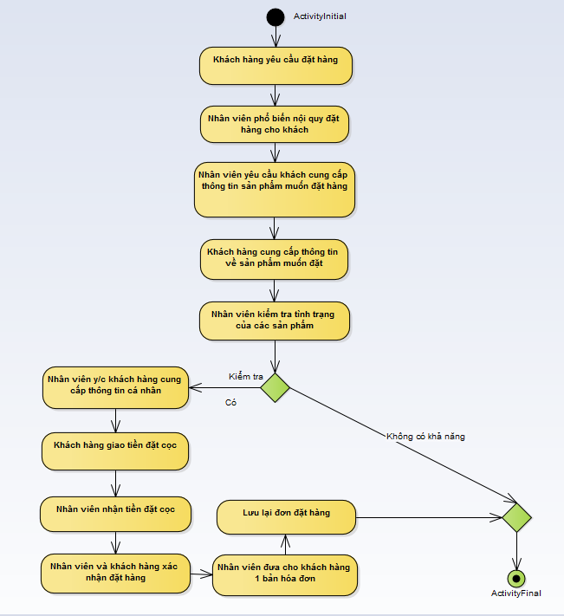

1. Thanh toán

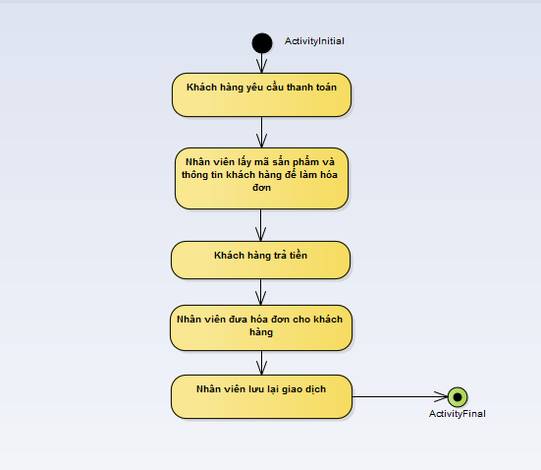

1. Hủy đơn đặt hàng:

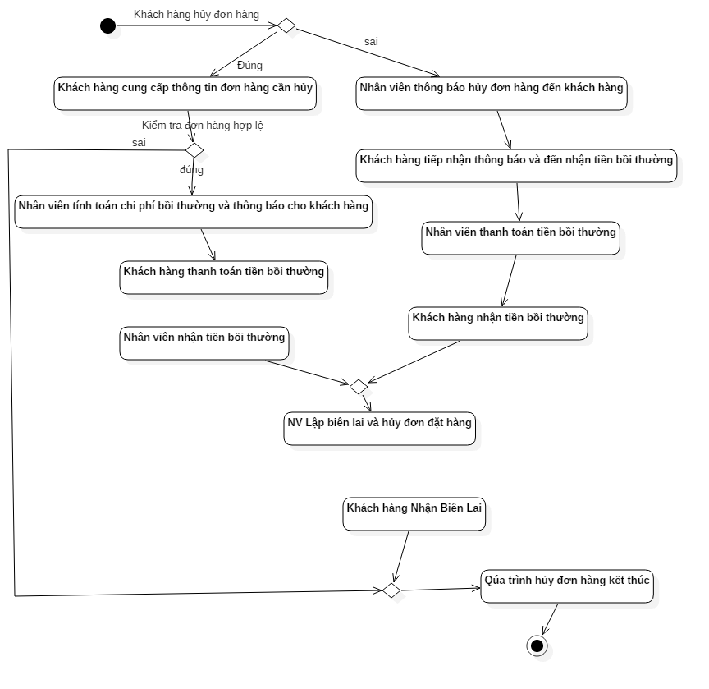

1. Tìm kiếm:

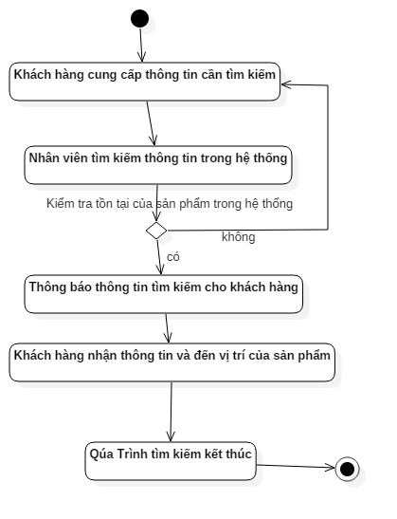

1. Xuất kho:

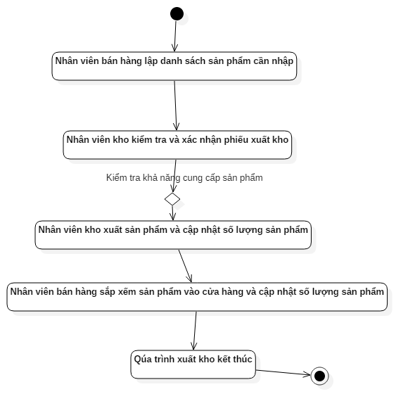

1. Đặt hàng nhà cung cấp:

